Wrocław 20.10.2016

Zastosowanie Informatyki w Gospodarce – Projekt
Temat: System wspomagania Hotelu

Zespół projektowy:
- Marek Gackowski – kierownik programistów
- Rafał Hejna – programista back-end
- Mateusz Kawa – kierownik projektu
- Paweł Stanek – programista front-end
- Łukasz - programista bazy danych
Spis treści
1 Wstęp 3
2 Wymagania Funkcjonalne 3
3 Wymagania pozafunkcjonalne 6
4 Budżet 7
5 Diagram Gantta 7
6 Analiza ryzyka 8
7 Technologia 9

Wstęp
Celem projektu jest stworzenie witryny komputerowego wsparcia hotelu. Poprzez stronę można zapoznać się z ofertą, dokonywać rezerwacji, opłat. Witryna ma być przede wszystkim wsparciem dla osoby pracującej na recepcji. Dodatkowo ma wspierać pracę osobę z księgowości, a ostatecznie służy również dla klientów w celu rezerwacji pokoi czy też dokonywania opłat.

Wymagania Funkcjonalne

Rejestracja użytkownika
ID: | rej_uz
Opis: | Strona umożliwia rejestrację użytkownika po wprowadzeniu odpowiednich danych (login, hasło, imie, nazwisko).
Priorytet: | Wysoki
Powiązania: | -

Logowanie użytkownika
ID: | log_uz
Opis: | Strona umożliwia logowanie użytkownika po wprowadzeniu odpowiednich danych (login, hasło). Aplikacja powinna potwierdzić dane za pomocą bazy danych.
Priorytet: | Wysoki
Powiązania: | -

Zabezpieczenie formularza przed botami
ID: | zab_bot
Opis: | System formularzy powinien zostać zabezpieczony przed botami. Może generować proste kody weryfikacyjne
Priorytet: | Niski
Powiązania: | rej_uz, log_uz

Sprawdzenie dostępnych pokoi
ID: | spr_dos_pok
Opis: | Strona umożliwia przegląd stanu pokoi: wylistowanie ich, stan aktualny (wolny/zajęty/zarezerwowany).
Priorytet: | Średni
Powiązania: | -

Rezerwacja pokoju
ID: | rez_pok
Opis: | Powinna być możliwość rezerwacji wybranego pokoju.
Priorytet: | Wysoki
Powiązania: | spr_dos_pok

Wylistowanie wolnych pokoi
ID: | wyl_wol_pok
Opis: | Wylistowanie tylko wolnych pokoi w danym momencie.
Priorytet: | Wysoki
Powiązania: | spr_dos_pok

Sprawdzenie nachodzenia na siebie rezerwacji
ID: | spr_nak_rez
Opis: | System powinien nie zezwolić na rezerwację, której górna granica nachodzi na dolną innej w przypadku tego samego pokoju.
Priorytet: | Średni
Powiązania: | rez_pok, zm_rez

Sprawdzenie danych klienta
ID: | spr_dan_kli
Opis: | Powinna być możliwość wylistowania danych klienta, który dokonał rezerwacji przy posiadaniu pewnych uprawnień.
Priorytet: | Średni
Powiązania: | rez_pok

Stworzenie klienta
ID: | stw_kli
Opis: | Możliwość stworzenia profilu klienta bez zakładania konta dla użytkowników uprawnionych.
Priorytet: | Średni
Powiązania: | -

Usunięcie rezerwacji
ID: | us_rez
Opis: | Usunięcie rezerwacji powinno być dostępne dla klienta, który dokonał rezerwacji oraz dla użytkowników uprawnionych.
Priorytet: | Wysoki
Powiązania: | rez_pok

Zmiana rezerwacji
ID: | zm_rez
Opis: | Zmiana rezerwacji powinna być dostępna dla klienta, który dokonał rezerwacji oraz dla użytkowników uprawnionych.
Priorytet: | Wysoki
Powiązania: | rez_pok

Zmiana danych konta
ID: | zm_dan_kli
Opis: | Użytkownik oraz użytkownik z uprawnieniami powinien mieć możliwość zmodyfikować dane osobowe w systemie (imie i nazwisko).
Priorytet: | Niski
Powiązania: | rej_uz

Zapłata
ID: | zap
Opis: | Użytkownik, który dokonał rezerwacji oraz użytkownik uprawniony powinien mieć możliwość uiścić opłatę (poprzez naciśnięcie przycisku)
Priorytet: | Średni
Powiązania: | rez_pok

Sprawdzenie końca rezerwacji
ID: | spr_kon_rez
Opis: | Użytkownik powinien mieć możliwość sprawdzić kiedy dany pokój będzie dostępny (jeżeli jest aktualnie w statusie zarezerwowany lub zajęty.
Priorytet: | Średni
Powiązania: | spr_dos_pok

Wymagania pozafunkcjonalne

Interface
ID: | interface
Opis: | Dostęp do systemu odbywać się będzie za pomocą przeglądarki internetowej.
Priorytet: | Wysoki
Powiązania: | -

Wspierane systemy operacyjne
ID: | wsp_sys_op
Opis: | System powinien działać na przeglądarkach chrome, firefox oraz systemach operacyjnych wspierających i obsługujących html, css, js.
Priorytet: | Wysoki
Powiązania: | -

Budżet
Koszty Pracowników:
Nazwa | Koszt | Waluta
Kierownik projektu 45h x 90 EUR/h | 4050 | EUR
Kierownik Programistów 60h x 70 EUR/h | 4200 | EUR
3 x Programista 60h x 50 EUR/h | 9000 | EUR
Suma | 17250 | EUR

Dodatkowe:
Ubezpieczenie (19,64%) | 3356,85 | EUR
Koszty pośrednie (20%) | 4121,37 | EUR

Koszt projektu:
Suma Kosztów | 24728,22 | EUR
Zysk | 0 | EUR
VAT (19%) | 4698,36 | EUR
Koszt projektu | 29426,58 | EUR

Diagram Gantta

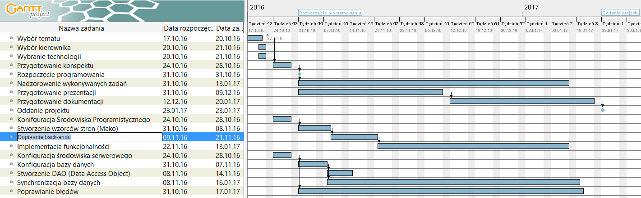

Analiza ryzyka

Podział zdań w zespole
Prawdopodobieństwo: | 30%
Wpływ: | Opóźnienie realizacji projektu

Niedoszacowanie kosztów
Prawdopodobieństwo: | 5%
Wpływ: | Zmniejszenie wynagrodzeń, redukcja etatów

Błędy harmonogramu
Prawdopodobieństwo: | 2%
Wpływ: | Opóźnienie realizacji projektu

Modyfikacje członków zespołu
Prawdopodobieństwo: | 13%
Wpływ: | Opóźnienie realizacji projektu

Dodatkowe wymagania funkcjonalne klienta
Prawdopodobieństwo: | 95%
Wpływ: | Zwiększenie kosztów projektu

Nieznajomość używanych technologii
Prawdopodobieństwo: | 13%
Wpływ: | Opóźnienie realizacji projektów, dodatkowe szkolenia

Technologia

Back-end | Python 3.5.2
Back-end serwer | Tornado (Python Module)
Front-end | HTML, CSS, JS
Front-end <-> Back-end | Mako (Python Template Module)
Serwer | BSD
Baza Danych | PostgreSQL 9.6

